Ordinul nr. 743/2024 pentru modificarea anexei la Ordinul directorului general al Agenţiei Naţionale de Cadastru şi Publicitate Imobiliară nr. 570/2018 privind stabilirea structurii organizatorice şi a numărului de personal al Agenţiei Naţionale de Cadastru şi Publicitate Imobiliară şi al instituţiilor subordonate

În vigoare de la 28 iunie 2024

Consolidarea din data de 04 iulie 2024 are la bază publicarea din Monitorul Oficial, Partea I nr. 593 din 26 iunie 2024 şi include modificările aduse prin următoarele acte: Rectificare 2024;
Ultimul amendament în 02 iulie 2024.

Având în vedere:
- prevederile art. 3 alin. (11¹) din Legea cadastrului şi a publicităţii imobiliare nr. 7/1996, republicată, cu modificările şi completările ulterioare;
- prevederile art. XIX-XXIII din Legea nr. 296/2023 privind unele măsuri fiscal-bugetare pentru asigurarea sustenabilităţii financiare a României, pe termen lung, cu modificările şi completările ulterioare;
- Hotărârea Consiliului de administraţie al Agenţiei Naţionale de Cadastru şi Publicitate Imobiliară nr. 93 din 20.06.2024,
în temeiul art. 3 alin. (13) din Legea cadastrului şi a publicităţii imobiliare nr. 7/1996, republicată, cu modificările şi completările ulterioare,

directorul general al Agenţiei Naţionale de Cadastru şi Publicitate Imobiliară emite prezentul ordin.

Art. I. - Anexa la Ordinul directorului general al Agenţiei Naţionale de Cadastru şi Publicitate Imobiliară nr. 570/2018 privind stabilirea structurii organizatorice şi a numărului de personal al Agenţiei Naţionale de Cadastru şi Publicitate Imobiliară şi al instituţiilor subordonate, publicat în Monitorul Oficial al României, Partea I, nr. 652 din 26 iulie 2018, cu modificările ulterioare, se modifică şi se înlocuieşte cu anexa care face parte integrantă din prezentul ordin.
Art. II. - Prezentul ordin se publică în Monitorul Oficial al României, Partea I, şi intră în vigoare la data de 28 iunie 2024.

Directorul general al Agenţiei Naţionale de Cadastru şi Publicitate Imobiliară,
Laurenţiu-Alexandru Blaga

Bucureşti, 21 iunie 2024.
Nr. 743.
ANEXĂ
(Anexa la Ordinul nr. 570/2018)

STRUCTURA ORGANIZATORICĂ
a Agenţiei Naţionale de Cadastru şi Publicitate Imobiliară

Organigrama

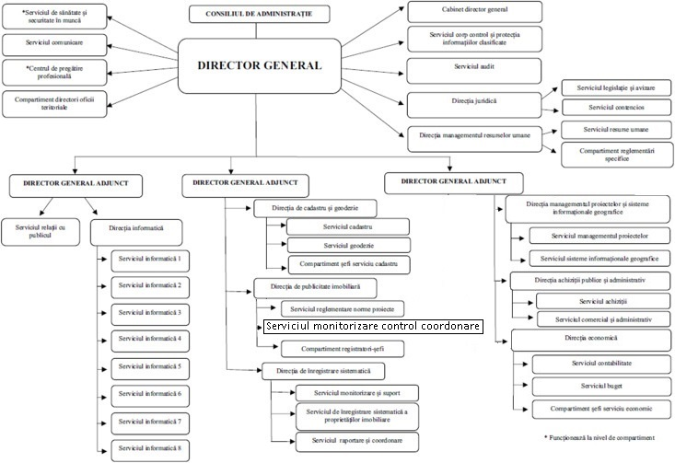
02/07/2024 - paragraful a fost rectificat prin Rectificare din 02/07/2024
(publicată în Monitorul Oficial al României, Partea I nr. 627/02.07.2024)

